Anteile von Mengen
berechnen

Text zum Erklärvideo B1C2

Zum Fördermaterial von Andrea Schink & Susanne Prediger

Link zum Fördermaterial und Erklärvideo: http://mathe-sicher-koennen.dzlm.de/bpd#b1

 | Bild und Text im Video (wichtigste bedeutungsbezogene Satzbaustein in fett) |  | Hinweise für Lehrkräfte
0:00 | Rückblick zu Erklärvideo B1C1 und Aufhänger
 | 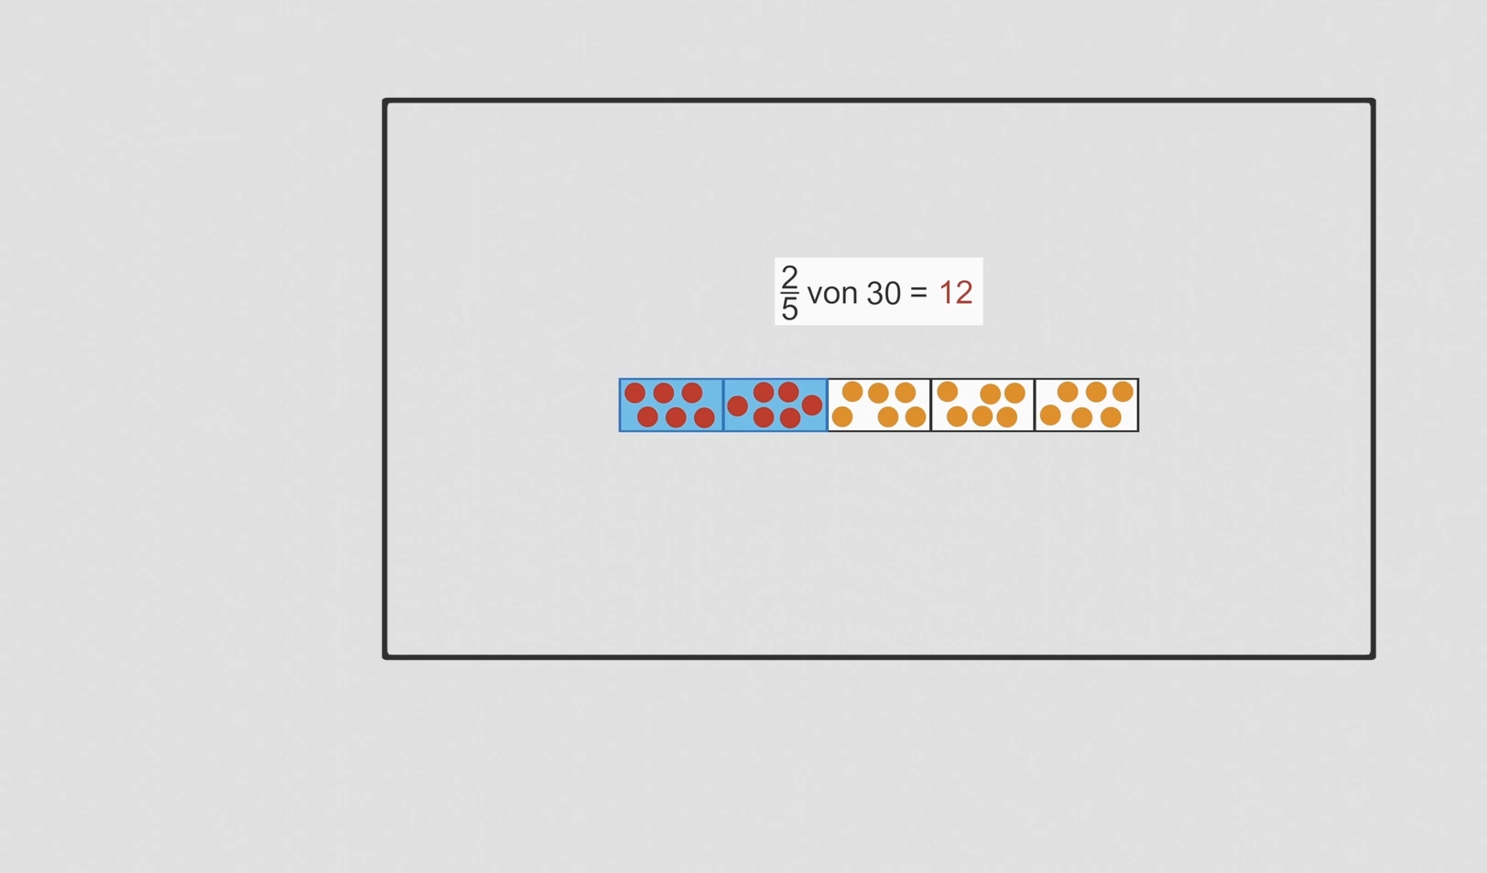 | Im letzten Video hast du gesehen,  wie du dir Anteile wie 2/5 von 30 mit Deckeln und Bruchstreifen vorstellen kannst: Du wählst einen passenden Bruchstreifen aus, verteilst 30 Deckel gleichmäßig auf alle Felder  und bestimmst dann die Anzahl der Deckel auf zwei Feldern. | - In Erklärvideo B1C1 wurde die Vorstellung zum Bestimmen von Anteilen von Mengen eng am Material erarbeitet  - In diesem Video B1C2 erfolgt der Übergang zum symbolischen rechnen, um Lernende dazu zu befähigen das Kalkül inhaltlich zu erklären und verstehensorientiert anwenden zu können
Wenn man das immer so macht, dauert es aber ganz schön lange, schneller kann man Anteile von Mengen rechnerisch finden.
Wie das geht, schauen wir uns in diesem Video mal genauer an.
0:40 | Bestimmen von 3/5 von 20 mit Schwerpunkt auf den Rechenoperationen
 | Nehmen wir mal das Beispiel 3/5 von 20.  Wie kannst du die Aufgabe mit Deckeln und Bruchstreifen lösen?  Es sind 3/5 von 20, also brauchst du 20 Deckel. Und es geht um Fünftel. Das kannst du dir gut am Streifen mit fünf Fünfteln vorstellen.  Alle Teile vom Ganzen sind immer gleich groß.  Darum werden die 20 Deckel gleichmäßig auf die 5 Felder verteilt. |  | - Die Bestimmung eines Anteils mit Material (aus Erklärvideo B1C1) wird nun mit den Rechenoperationen verknüpft:  - Verteilen, das passt zur Division  - Zählen in Gruppen, das passt zur Multiplikation  - Die Verwendung der bedeutungsbezogenen Sprache (drei 4er-Gruppen auf drei Fünftelfeldern) ist hierfür entscheidend
 | 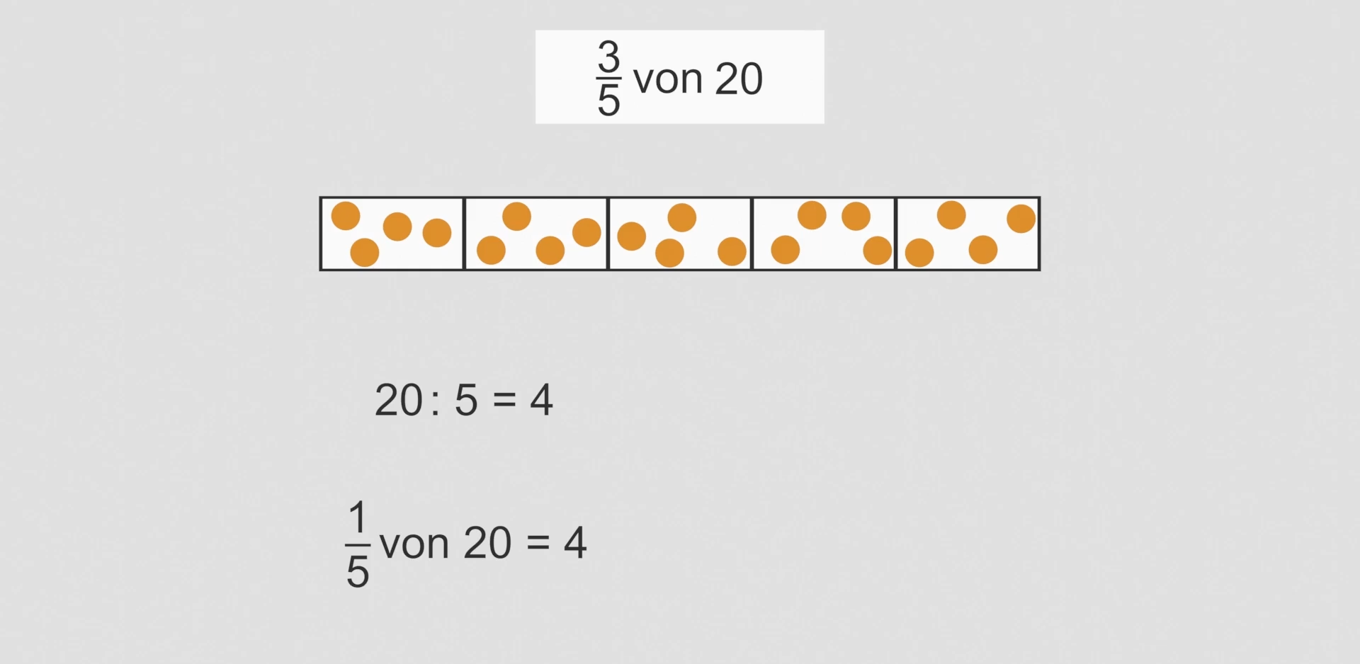  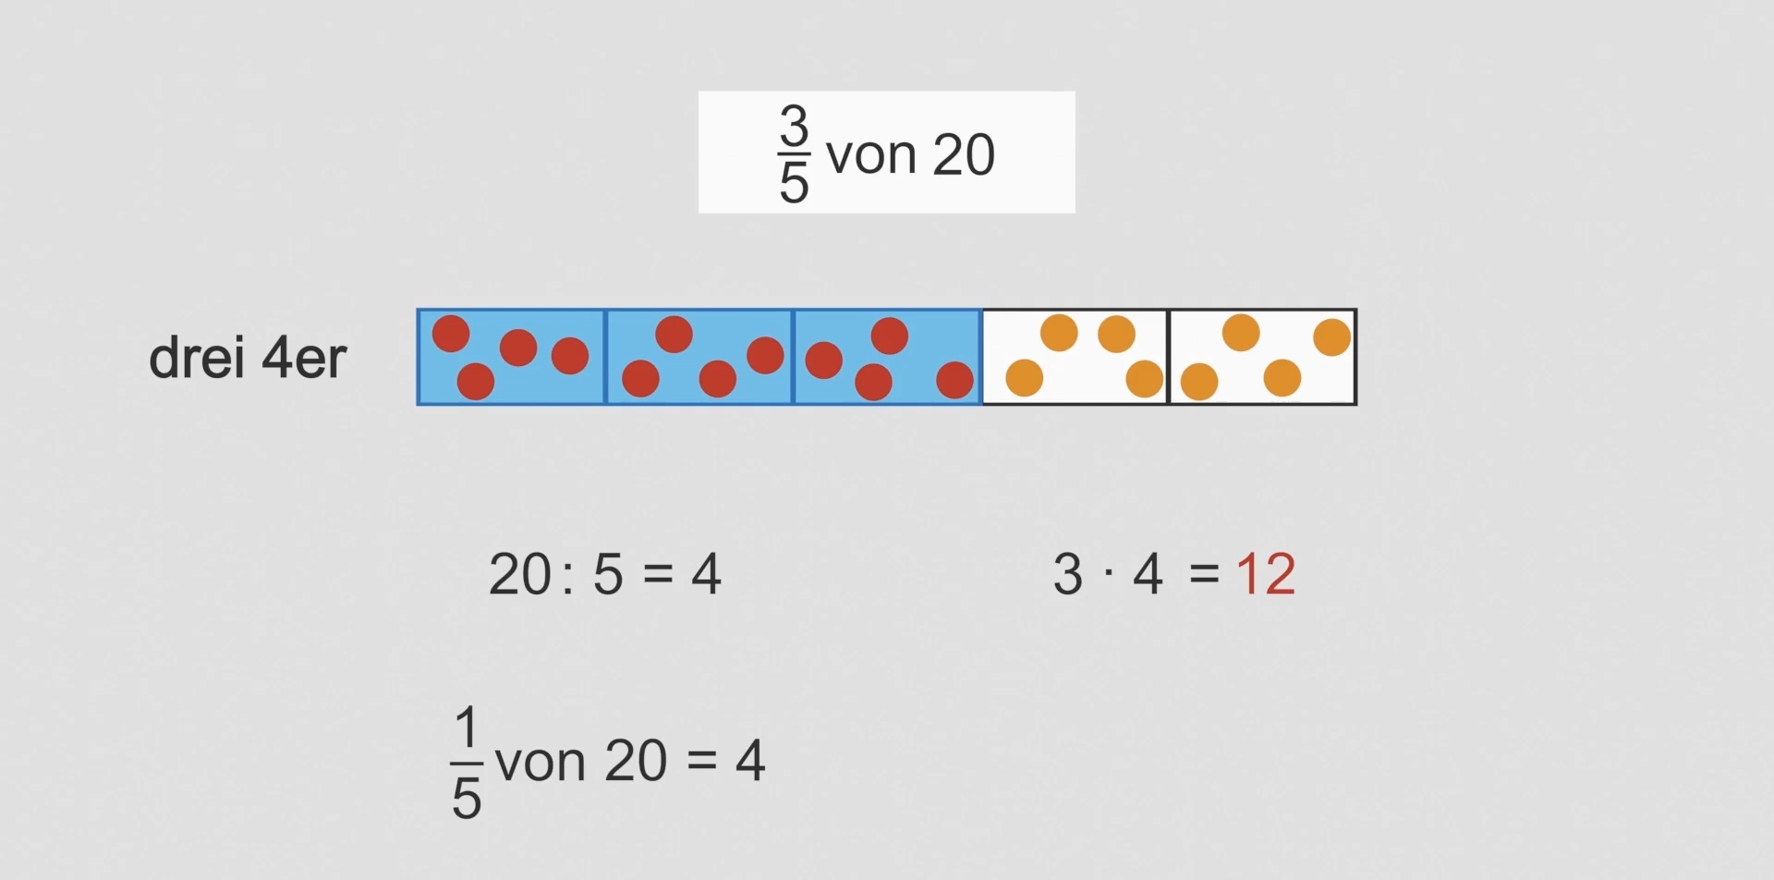 | Wie viele Deckel liegen dann in jedem Fünftelfeld?  Du kannst jeden Deckel einzeln verschieben, oder du rechnest einfach: 20 Deckel verteilt auf 5 Felder, das passt zu der Aufgabe 20 : 5 = 4.  Also immer 4 Deckel in jedem Feld. Du siehst hier: 1/5 von 20 sind 20:5.  Aber wie viel ist 3/5 von 20?  Du kannst zählen, wie viele Deckel in 3 Feldern liegen oder du rechnest:  Du hast hier 3 Felder. Und in jedem Feld liegt eine 4er Gruppe aus Deckeln. Also insgesamt drei 4er, das passt zu der Aufgabe 3 · 4 = 12.  In 3 Feldern liegen also insgesamt  12 Deckel. 3/5 von 20 sind also 12.
2:48 | Erklärung des Kalküls durch Vernetzung bildlicher und symbolischer Ebene
 | 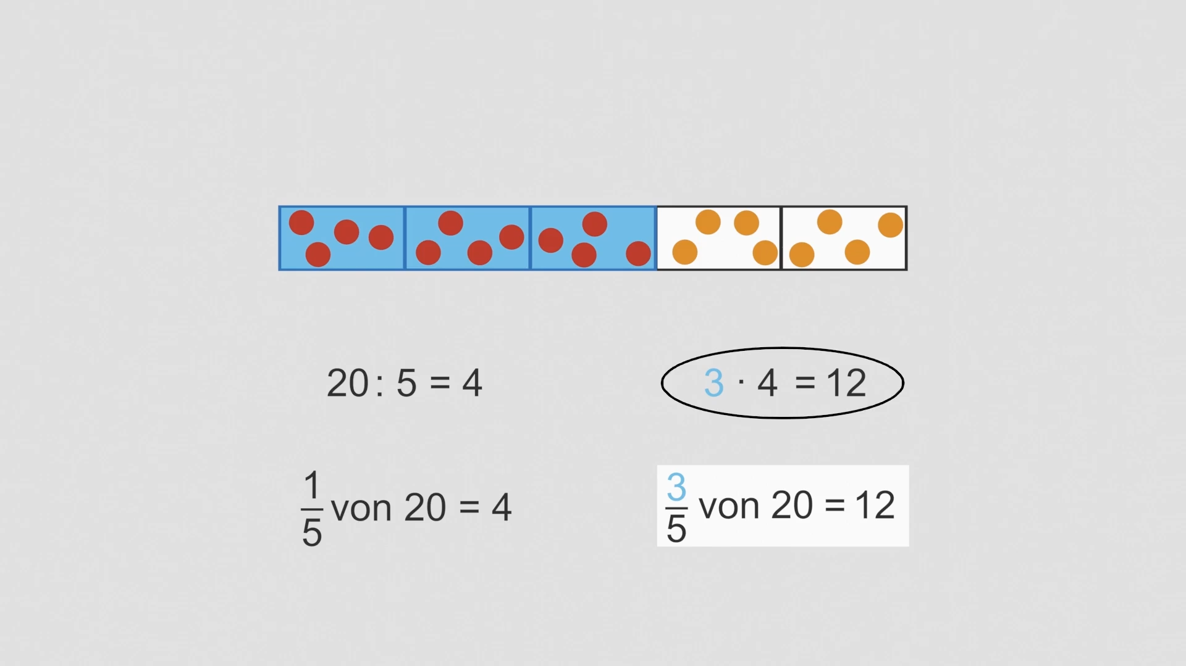 | Schau dir deine Rechnung jetzt nochmal genauer an.  Zuerst hast du 20 : 5 = 4 gerechnet.  So hast du herausgefunden, wie viele Deckel in einem der fünf Fünftelfelder liegen. Du hast also berechnet:  1/5 von 20 ist 20 : 5.  Dann hast du 3 · 4 = 12 gerechnet. | - Hier wird eine enge Vernetzung zwischen bildlicher und symbolischer Ebene hergestellt  - Durch diese Vernetzung können inhaltliche Vorstellung zum Kalkül aufgebaut werden. Dadurch kann das Kalkül verstehensorientiert erklärt und angewendet werden  - Auch für Klassengespräche ist es empfehlenswert Lernenden bei Erklärungen ihres Vorgehens zu einer derartigen Vernetzung anzuregen
 | So hast du herausgefunden, wie viele Plättchen in 3 der 5 Felder liegen. Du hast also berechnet: 3/5 von 20 ist 20 : 5 · 3.
3:33 | Rolle von Zähler und Nenner beim Bestimmen von Anteilen von Mengen
 | Schauen wir uns mal noch ein Beispiel an. Was ist 4/5 von 20? |  | - Bei dieser wiederholenden Erklärung für das neue Zahlenbeispiel wird vertieft auf die Rolle von Nenner und Zähler beim Bestimmen von Anteilen von Mengen eingegangen  - Damit sind die Lernenden nun bereit, die Aufgaben auch ohne Material zu lösen, indem sie sich das Verteilen und Zählen in Gruppen nur vorstellen und mit dem Rechnen verknüpfen  - Dazu passen die MSK-Förder-  aufgaben 1.4, 2.1 und 2.3  (aus Baustein B1C)
 | 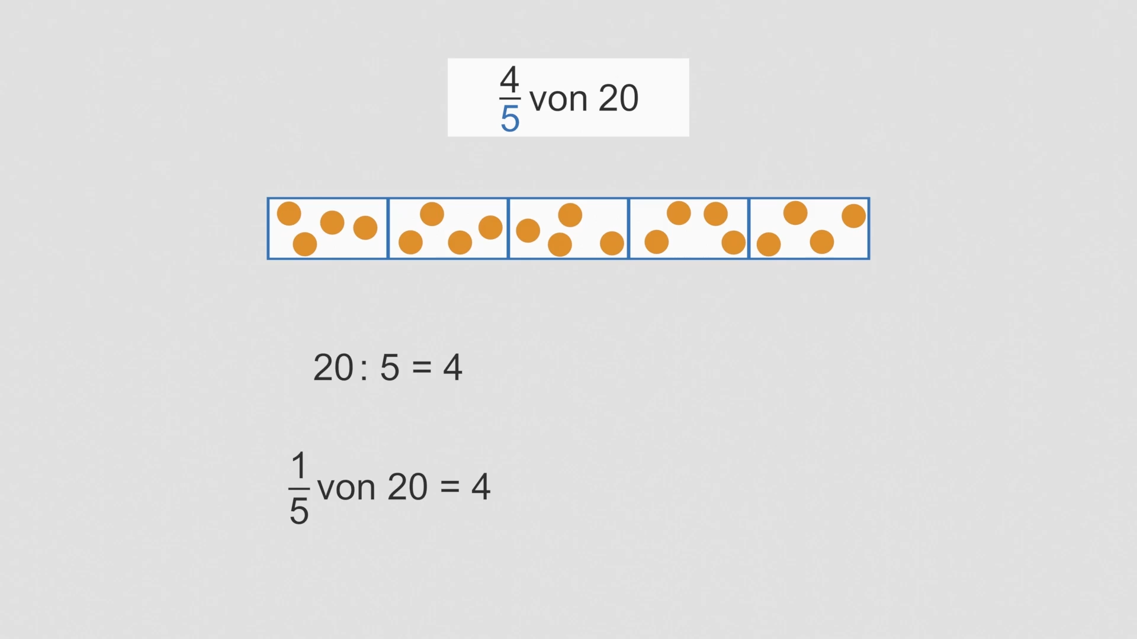  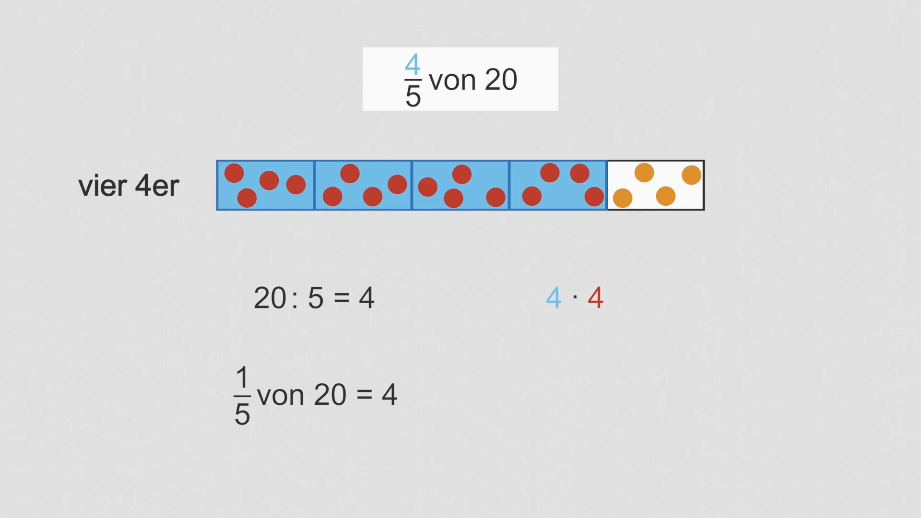 | Du weißt schon: 1/5 von 20 sind 4.  Um das herauszufinden, hast du 20, also die Anzahl deiner Deckel, durch 5 geteilt. Also durch den Nenner. Der Nenner sagt dir nämlich, auf wie viele Felder du alle 20 Deckel gleichmäßig verteilst. Du hast hier Fünftel. Also einen Bruchstreifen mit 5 Feldern. Also rechnest du 20 : 5 = 4.  Jetzt musst du noch herausfinden, was 4/5 sind. 4 Felder mit 4ern. Also 4 · 4 = 16. Der Zähler sagt dir, wie viele der Fünftelfelder du hast. 4 Stück. Deshalb hast du 4, also den Zähler, mal 4 gerechnet. Also mal der Anzahl der Deckel in einem Feld. Also 4 · 4 = 16. 4/5 von 20 sind also 20 : 5 · 4, so kann man das rechnen, und auch begründen, warum man so rechnet.
5:22 | Abschlussaufgabe
 | 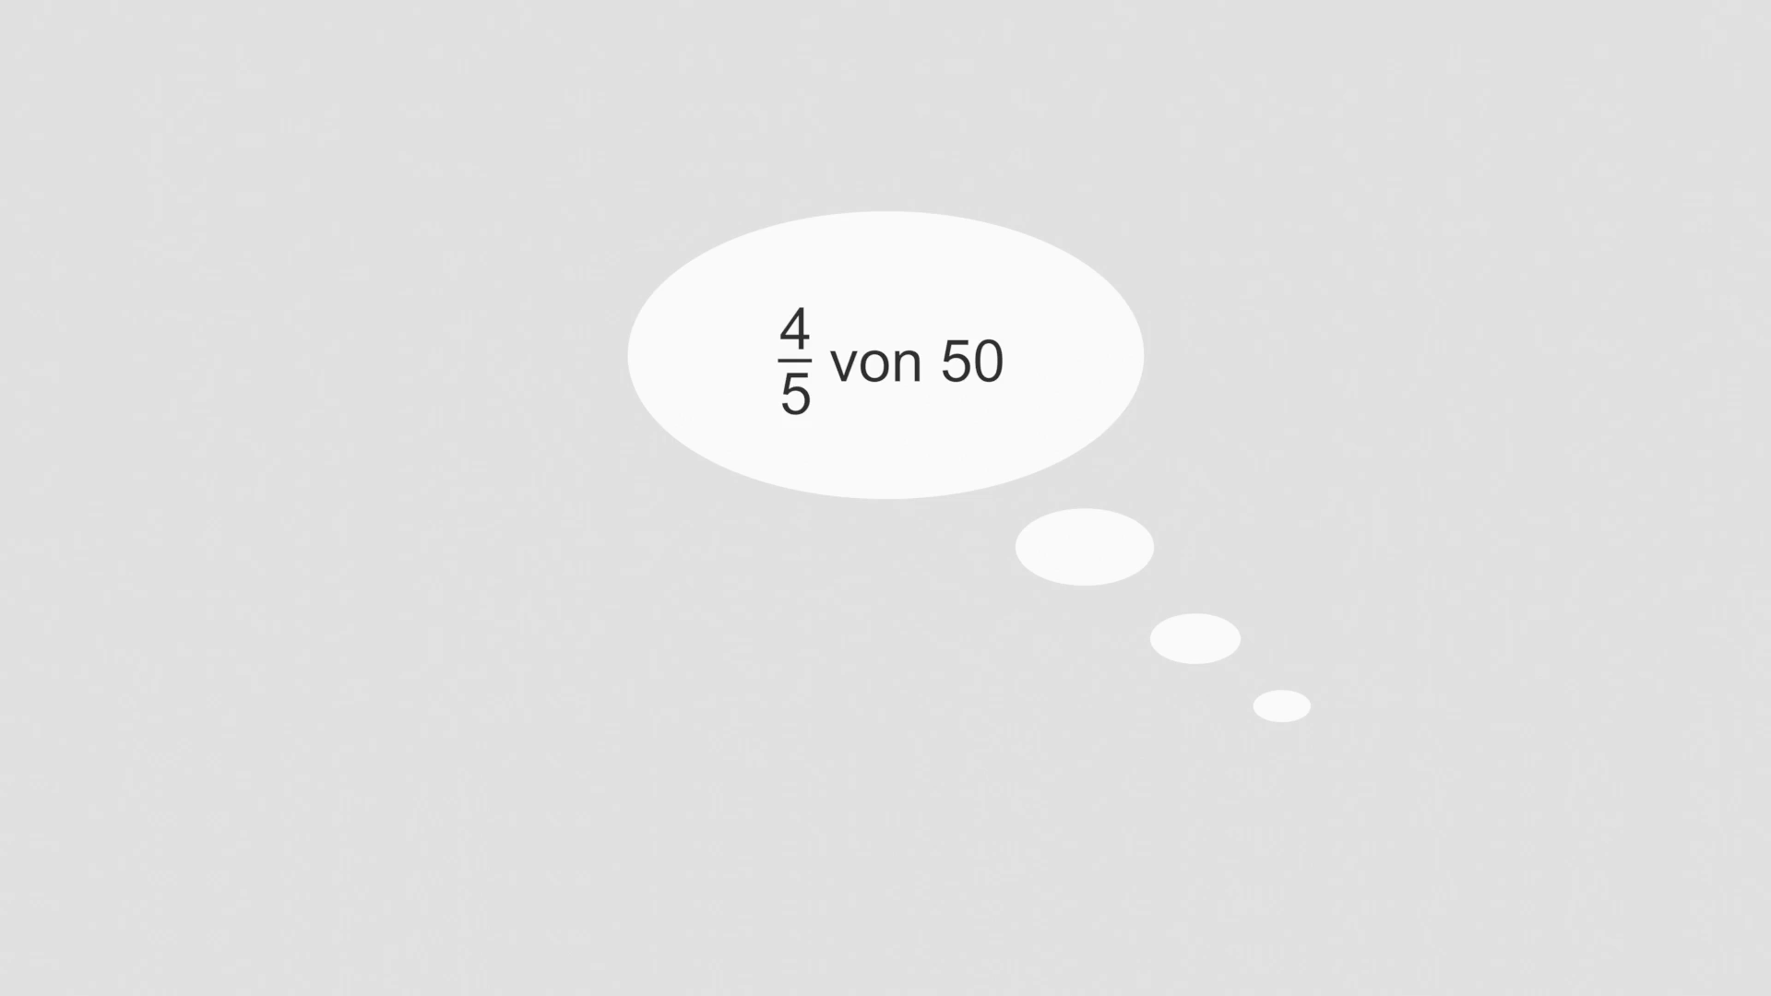 | Jetzt weißt du also, wie du Anteile von Mengen rechnerisch bestimmen kannst.  Und jetzt bist du dran :Wie kannst du dir 4/5 von 50 im Kopf vorstellen?  Und wie musst du rechnen, um herauszufinden, wie viel 4/5 von 50 ist?

